Объект: Суходольская, 47

ЕЖЕМЕСЯЧНЫЙ ОТЧЕТ
август 2023

Всего обращений | Решено | В работе
148 | 77 | 71

Дата | Адрес объекта | Вид работ | Фото до проведения работ | Фото после проведения работ
03.08.2023 | Суходольская 47 – 3 подъезд, 9 этаж, правое крыло | Ремонт двери ПП | 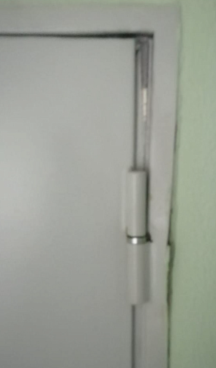 | 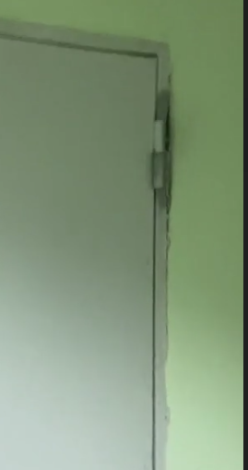
15.08.2023 | Суходольская 47 – 4 под. 18 этаж | Замена армированного стекла |  | 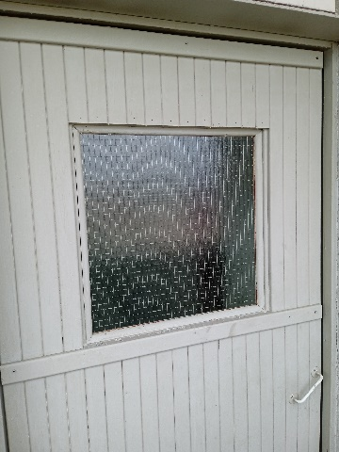
15.08.2023 | Суходольская 47 – калитка 1 под. | Установка дополнительных защитных сеток на калитку | 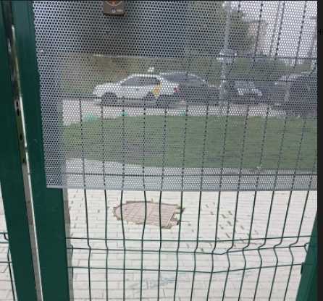 | 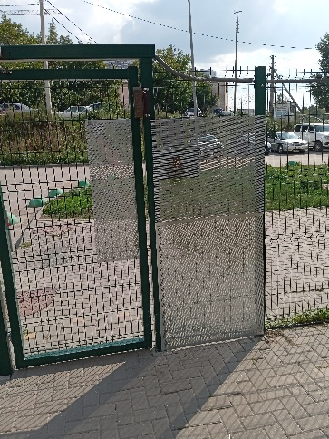
28.08.2023 | Суходольская 47 – детская площадка | Демонтаж поврежденной детали(кольцо, ДИК для младшего возраста ) | 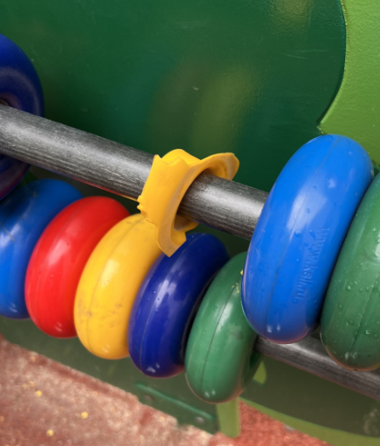 | 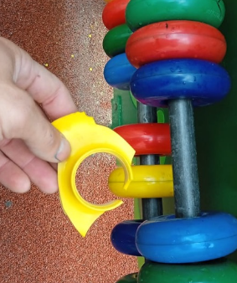

№  п.п. | Выполненные работы
1 | Восстановление освещения:  Замена ламп подъезд № 2- 18этаж - 2шт, подъезд № 3- 14. 12, 11, 10, 9, 8, 6, 5, 4, 3 – 78шт., 7 подъезд -8, 7, 5, 3, 2 этажи - 9шт., 4 подъезд – переходные лоджии 17, 15, 14, 10, 8, 7, 5, 3, 2 этажи – 10шт., подъезд № 5 этаж 15 -2шт., в подвале смена ламп – 3шт., подъезд № 7 этаж 4 – 2шт.  Монтаж электронного таймера в электрощитовой 7, 5, 3, 1 подъездов
2 | Техническое обслуживание газовой котельной
3 | Контроль состояния и восстановление исправности элементов внутренней канализации
4 | Проверка исправности и работоспособности оборудования, выполнение наладочных работ на индивидуальных тепловых пунктах и водомерном узле.
5 | Контроль параметров теплоносителя и воды (давления, температуры, расхода) и незамедлительное принятие мер к восстановлению требуемых параметров водоснабжения и герметичности системы.
6 | Проверка работоспособности и обслуживание устройства водоподготовки для системы горячего водоснабжения.
7 | Проверка неисправности, работоспособности, регулировка и техническое обслуживание насосов, запорной арматуры, контрольно- измерительных приборов, автоматических регуляторов и устройств, коллективных (общедомовых) приборов учёта и элементов скрытых от постоянного наблюдения (разводящих трубопроводов и оборудования на чердаках, в подвалах и каналах)
8 | Проведение осмотров, технического обслуживания и текущего ремонта лифтов
9 | Проведение праздника лета
10 | Окраска малых архитектурных форм
11 | Окраска урн
12 | Промывка теплообменников
13 | Смена магнита на входной группе 3 подъезда у арки
14 | Выправка дверц щитков в подъезде № 3 этаж 2 и 9
15 | Восстановление короба из ГКЛ в подъезде № 2 - 2, 7, 9 этажи
16 | Установка звукоизоляции подъезд № 2 - 2 этаж
17 | Замена участка магистральной трубы горячего водоснабжения второй зоны – 1м/п
18 | Монтаж ограждения газона у подъезда № 5, 6
19 | Замена регулятора давления коллекторов ХВС и ГВС в местах общего пользования 4 и 8 этаж
20 | Замена смесителей в комнате уборщицы в подъездах № 1, 4, 6
21 | Восстановление тротуарного покрытия

